LAPORAN TUGAS BESAR
Library Management System dengan Implementasi 5 Design Pattern
Disusun Untuk Memenuhi Tugas Besar Mata Kuliah Clean Code Dan Design Pattern
DOSEN PENGAMPU: Alif Finandhita, S.Kom, M.T

OLEH
RIDWAN SYARIF ABIDIN (10122053)

FAKULTAS TEKNIK DAN ILMU KOMPUTER
JURUSAN TEKNIK INFORMATIKA
UNIVERSITAS KOMPUTER INDONESIA
2025

PENDAHULUAN

Latar Belakang
Design Pattern adalah solusi yang sudah teruji untuk masalah umum yang sering muncul dalam pengembangan perangkat lunak. Design Pattern tidak berupa kode yang langsung dapat digunakan, melainkan merupakan template atau resep yang dapat diterapkan untuk memecahkan masalah dalam berbagai situasi. Konsep design pattern pertama kali diperkenalkan oleh Gang of Four (GoF) yang terdiri dari Erich Gamma, Richard Helm, Ralph Johnson, dan John Vlissides dalam buku mereka berjudul "Design Patterns: Elements of Reusable Object-Oriented Software".
Penting mempelajari design pattern karena beberapa alasan:
- Code Reusability: Pattern yang sudah teruji dapat digunakan berulang kali di berbagai proyek, mengurangi waktu pengembangan.
- Maintainability: Kode yang menggunakan design pattern lebih mudah dipahami dan dimodifikasi karena struktur yang jelas dan terdokumentasi.
- Communication: Design pattern menjadi bahasa umum antar developer, memudahkan komunikasi tentang struktur dan solusi kode.
- Best Practices: Pattern merepresentasikan solusi terbaik yang sudah teruji untuk masalah yang umum terjadi.

Tujuan Tugas Besar
Tujuan dari tugas besar ini adalah:
- Memahami konsep dan implementasi dari 5 design pattern (2 creational, 1 structural, dan 2 behavioral).
- Menerapkan design pattern dalam konteks nyata yaitu Library Management System menggunakan bahasa pemrograman Go.
- Menganalisis bagaimana pattern-pattern bekerja bersama dalam satu sistem yang kompleks.
- Menghasilkan dokumentasi lengkap berupa laporan tertulis dan implementasi kode yang teruji.

Repository Kode Program

Seluruh kode program pada tugas besar ini telah diunggah ke GitHub dan dapat diakses pada link berikut:

https://github.com/wawanmain22/library-management-system-design-pattern

Repository ini berisi seluruh source code implementasi 5 design pattern (Builder, Prototype, Decorator, State, Strategy), file main.go sebagai entry point, serta dokumentasi pendukung termasuk class diagram dan catatan implementasi.

DOMAIN KASUS

Overview Library Management System
Library Management System adalah sistem informasi yang digunakan untuk mengelola operasional perpustakaan. Sistem ini bertujuan untuk memudahkan pengelolaan buku, kategori, peminjaman, pengembalian, dan pencarian koleksi. Dalam implementasi ini, sistem dirancang untuk menangani berbagai tantangan seperti manajemen inventori, kontrol akses pengguna, dan pencarian yang fleksibel.

Entities dalam Sistem
Berikut adalah entities utama yang ada dalam Library Management System:
- Book: Entity utama yang merepresentasikan buku dengan properti seperti ID, Title, Author, ISBN, Publisher, Category, PageCount, Language, Published, dan Tags.
- User: Entity pengguna dengan tier atau level akses (STUDENT, FACULTY, ADMIN) yang menentukan hak akses terhadap koleksi.

Use Cases Utama
Use cases utama yang ditangani oleh sistem meliputi:
- Peminjaman Buku (Borrow): Pengguna dapat meminjam buku yang tersedia. Buku yang dipinjam akan berubah status menjadi Borrowed.
- Pengembalian Buku (Return): Pengguna mengembalikan buku yang dipinjam. Buku akan kembali ke status Available atau bisa ditandai sebagai Overdue jika terlambat.
- Pencarian Buku (Search): Pengguna dapat mencari buku berdasarkan judul, penulis, atau ISBN dengan berbagai metode pencarian.

Tantangan yang Perlu Diatasi
- Dalam pengembangan Library Management System, terdapat beberapa tantangan yang perlu diatasi:
- Kompleksitas Pembuatan Objek: Book memiliki banyak properti optional, sehingga pembuatan objek harus flexible dan readable.
- Manajemen State: Buku memiliki berbagai state (Available, Borrowed, Overdue) dengan aturan transisi yang ketat.
- Fitur Dinamis: Fitur tambahan seperti Reserved atau Reference Only perlu ditambahkan secara dinamis tanpa memodifikasi class asli.

MAPPING DESIGN PATTERN
Berikut adalah mapping design pattern yang diimplementasikan dalam Library Management System beserta alasan pemilihannya:
No | Pattern | Kategori | Alasan Pemilihan
1 | Builder | Creational | Buku memiliki banyak properti optional. Builder memungkinkan pembuatan objek dengan method chaining yang lebih readable
2 | Prototype | Creational | Sering perlu membuat salinan buku untuk lokasi/edisi berbeda. Pattern ini efisien untuk cloning
3 | Decorator | Structural | Fitur tambahan seperti Reserved atau Reference Only ditambahkan secara dinamis tanpa modifikasi class asli
4 | State | Behavioral | Buku memiliki berbagai state (Available, Borrowed, Overdue). Perilaku berubah berdasarkan state
5 | Strategy | Behavioral | Perlu berbagai metode pencarian (Title, Author). Pattern ini memungkinkan switch algoritma di runtime

IMPLEMENTASI PER PATTERN

BUILDER PATTERN
Alasan Pemilihan:
Buku memiliki banyak properti yang bisa diisi secara optional. Builder pattern memungkinkan pembuatan objek buku dengan method chaining yang lebih readable dan flexible dibandingkan constructor dengan banyak parameter. Pattern ini juga memungkinkan validasi field wajib sebelum objek dibuat.

Class Diagram
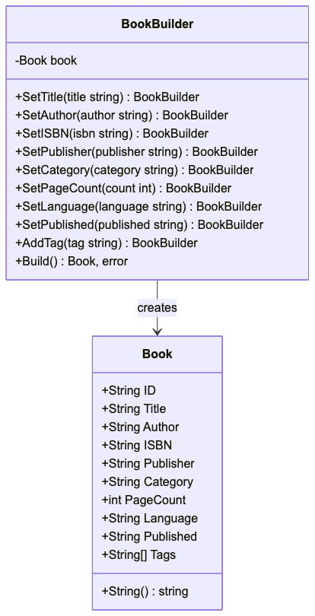
Gambar 4.1 Gambar Diagram Builder

Penjelasan Implementasi
Builder pattern diimplementasikan dengan dua file:
- patterns/creational/builder/book.go: Mendefinisikan struct Book dengan semua properti yang diperlukan (ID, Title, Author, ISBN, Publisher, Category, PageCount, Language, Published, Tags). Book memiliki method String() untuk representasi teks.
- patterns/creational/builder/book_builder.go: Builder dengan method chaining untuk set properti satu per satu. Builder menyimpan semua field dalam struct dan melakukan validasi di method Build().
Validasi: Field wajib (title dan author) dicek dalam method Build(). Jika tidak ada, builder mengembalikan error dan objek Book akan nil.
ID Generation: Menggunakan counter global untuk generate ID unik setiap kali Book baru dibuat.

Runutan Proses
Alur pembuatan buku menggunakan Builder pattern:
- Buat instance BookBuilder dengan NewBookBuilder()
- Set field-field properti menggunakan method chaining (SetTitle(), SetAuthor(), SetISBN(), dll)
- Tambah tags menggunakan AddTag() untuk setiap tag yang diinginkan
- Panggil Build() untuk membuat objek Book. Builder akan validasi field wajib (title dan author).
- Jika validasi lulus, Build() mengembalikan Book dengan ID unik. Jika gagal, mengembalikan error.

Testing dan Output
Skenario testing:
- Membuat buku lengkap dengan semua field termasuk tags
- Membuat buku partial (hanya title dan author) untuk properti wajib saja
- Membuat buku tanpa title untuk test validasi (harus error)
- Verify ID unik untuk setiap buku yang dibuat

Output Program:
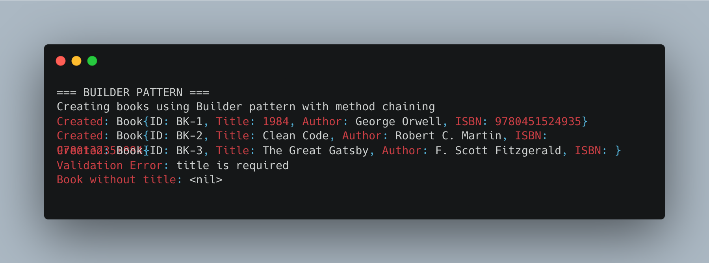
Gambar 4.2 Gambar Output Builder Pattern

PROTOTYPE PATTERN
Alasan Pemilihan: Dalam sistem perpustakaan, seringkali perlu membuat salinan buku yang sama (misalnya untuk edisi berbeda atau lokasi berbeda). Prototype pattern memungkinkan cloning objek tanpa harus mendefinisikan dari awal, menghemat waktu dan memudahkan variasi.

Class Diagram
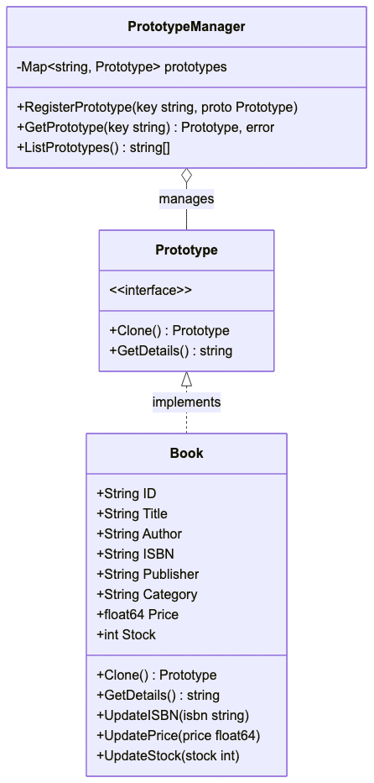
Gambar 4.3 Gambar Diagram Prototype Pattern

Penjelasan Implementasi
Implementasi terdiri dari dua file:
- patterns/creational/prototype/book.go: Book struct dengan Clone() method untuk deep copy. Clone method membuat book baru dengan data sama tapi ID berbeda (dibuat otomatis).
- patterns/creational/prototype/prototype.go: PrototypeManager untuk mengelola prototype collection. Manager memungkinkan register prototype dengan key dan retrieve untuk cloning.
Book memiliki method tambahan untuk update field: UpdateISBN(), UpdatePrice(), dan UpdateStock() untuk memodifikasi clone tanpa mengubah original.

Runutan Proses
- Create Book instance yang akan dijadikan prototype
- Register book ke PrototypeManager dengan key tertentu (misalnya "book-1")
- Call Get() dari PrototypeManager untuk clone prototype
- Modifikasi clone dengan UpdateISBN(), UpdatePrice(), atau UpdateStock() untuk variasi
- Original prototype tidak terpengaruh oleh modifikasi clone (deep copy)

Testing dan Output
Output Program:
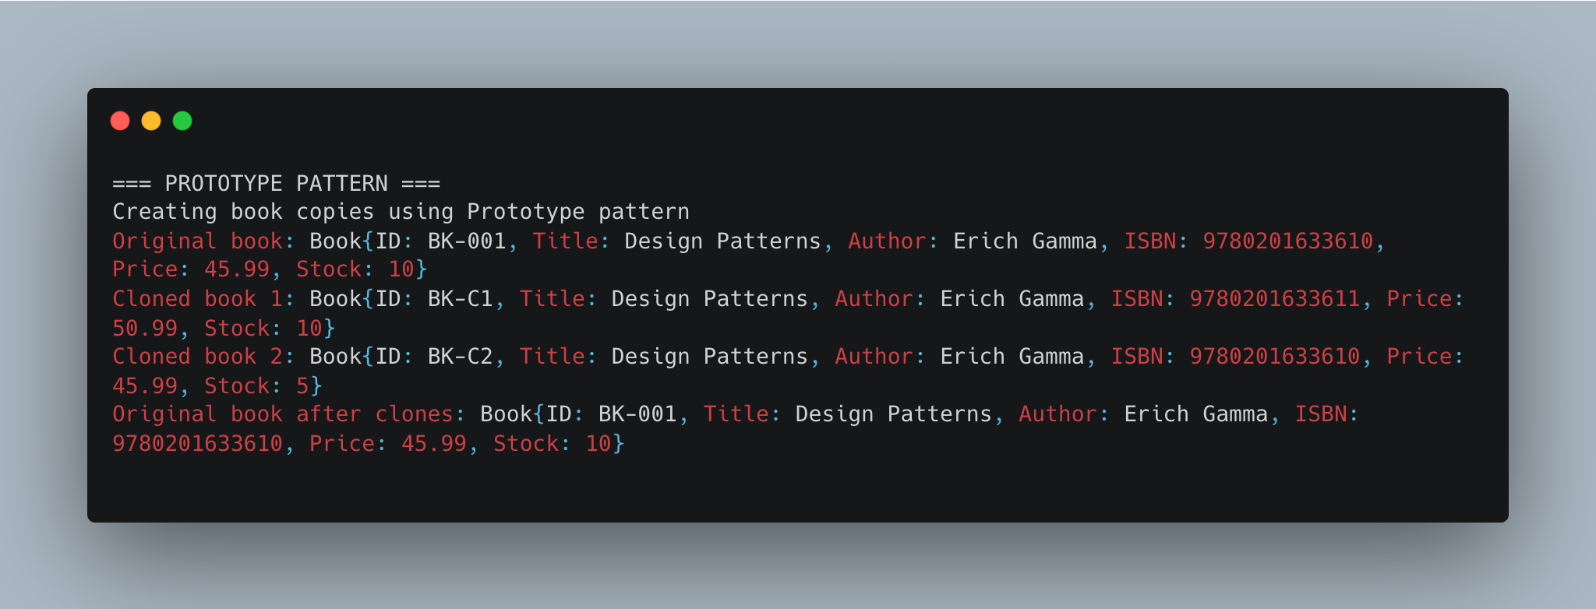
Gambar 4.4 Gambar Hasil Output Prototype Pattern

DECORATOR PATTERN
Alasan Pemilihan: Fitur tambahan pada buku seperti Reserved atau Reference Only dapat ditambahkan secara dinamis tanpa memodifikasi class Book original. Decorator pattern memungkinkan penambahan behavior secara fleksibel dan bisa di-stack (multiple decorators pada satu book).

Class Diagram
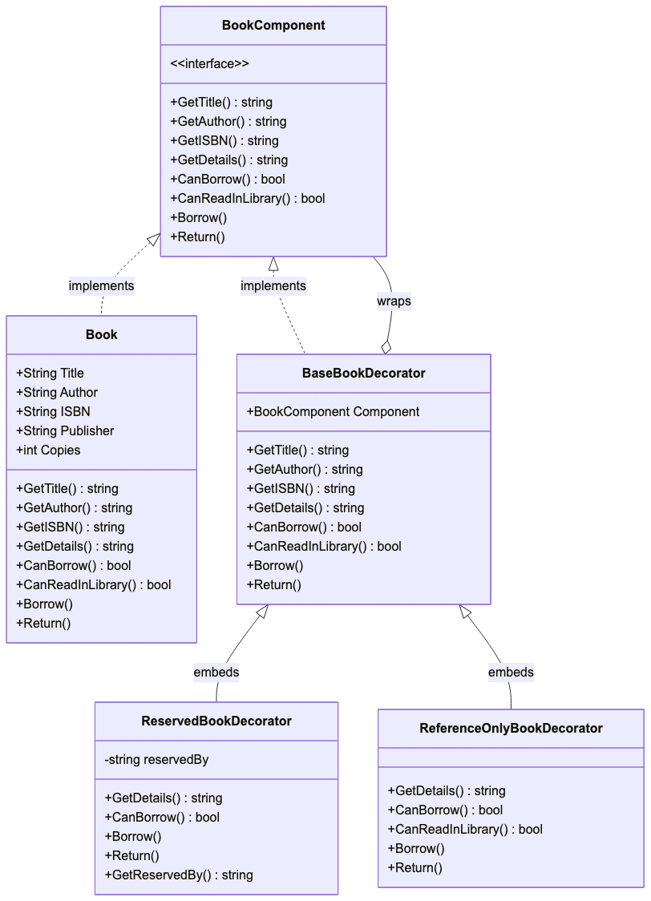
Gambar 4.5 Gambar Class Diagram Decorator Pattern

Penjelasan Implementasi
Decorator pattern diimplementasikan dengan empat file:
- patterns/structural/decorator/book_decorator.go: Mendefinisikan interface BookDecorator dengan 8 method signature (GetTitle, GetAuthor, GetISBN, GetDetails, CanBorrow, CanReadInLibrary, Borrow, Return). Interface ini berperan sebagai Component dalam Decorator pattern.
- patterns/structural/decorator/book.go: Concrete Component yang mengimplementasikan interface BookDecorator secara implisit. Book memiliki 5 field (Title, Author, ISBN, Publisher, Copies) dan method untuk operasi dasar peminjaman.
- patterns/structural/decorator/reserved_decorator.go: Concrete Decorator pertama yang membungkus BookDecorator. Menambahkan field reservedBy untuk tracking siapa yang mereservasi. Method CanBorrow() di-override menjadi selalu false karena buku yang sudah direservasi tidak bisa dipinjam orang lain.
- patterns/structural/decorator/reference_only_decorator.go: Concrete Decorator kedua yang membungkus BookDecorator. Buku yang ditandai Reference Only tidak bisa dipinjam (CanBorrow() = false) tapi tetap bisa dibaca di perpustakaan (CanReadInLibrary() = true).
Kedua decorator dapat di-chain (stack) karena mereka menerima BookDecorator sebagai parameter dan juga mengimplementasikan BookDecorator, sehingga satu buku bisa memiliki multiple decorators sekaligus.

Runutan Proses
Alur penambahan fitur pada buku menggunakan Decorator pattern:
- Buat instance Book sebagai base object dengan properti Title, Author, ISBN, dan Copies.
- Untuk menambah fitur Reserved, bungkus Book dengan NewReservedBookDecorator(book, reservedBy). Decorator menyimpan referensi ke book asli.
- Untuk menambah fitur Reference Only, bungkus Book dengan NewReferenceOnlyBookDecorator(book). Decorator menyimpan referensi ke book asli.
- Saat method dipanggil (misal GetDetails()), decorator mendelegasikan ke book asli lalu menambahkan informasi tambahan (misal menambah tag [Reserved by: ...]).
- Method CanBorrow() di-override oleh decorator untuk mengembalikan false, mencegah peminjaman buku yang sudah direservasi atau reference only.
- Decorator bisa di-stack: buku bisa dibungkus Reserved lalu dibungkus lagi Reference Only, dan semua behavior akan diterapkan.

Testing dan Output
Skenario testing:
- Membuat base book dan verifikasi CanBorrow() = true dan CanReadInLibrary() = true
- Membungkus book dengan ReservedBookDecorator dan verifikasi CanBorrow() = false (buku yang direservasi tidak bisa dipinjam)
- Membungkus book dengan ReferenceOnlyBookDecorator dan verifikasi CanBorrow() = false tapi CanReadInLibrary() = true
- Verifikasi GetDetails() menampilkan informasi tambahan dari decorator ([Reserved by: ...] atau [Reference Only])
Output Program:
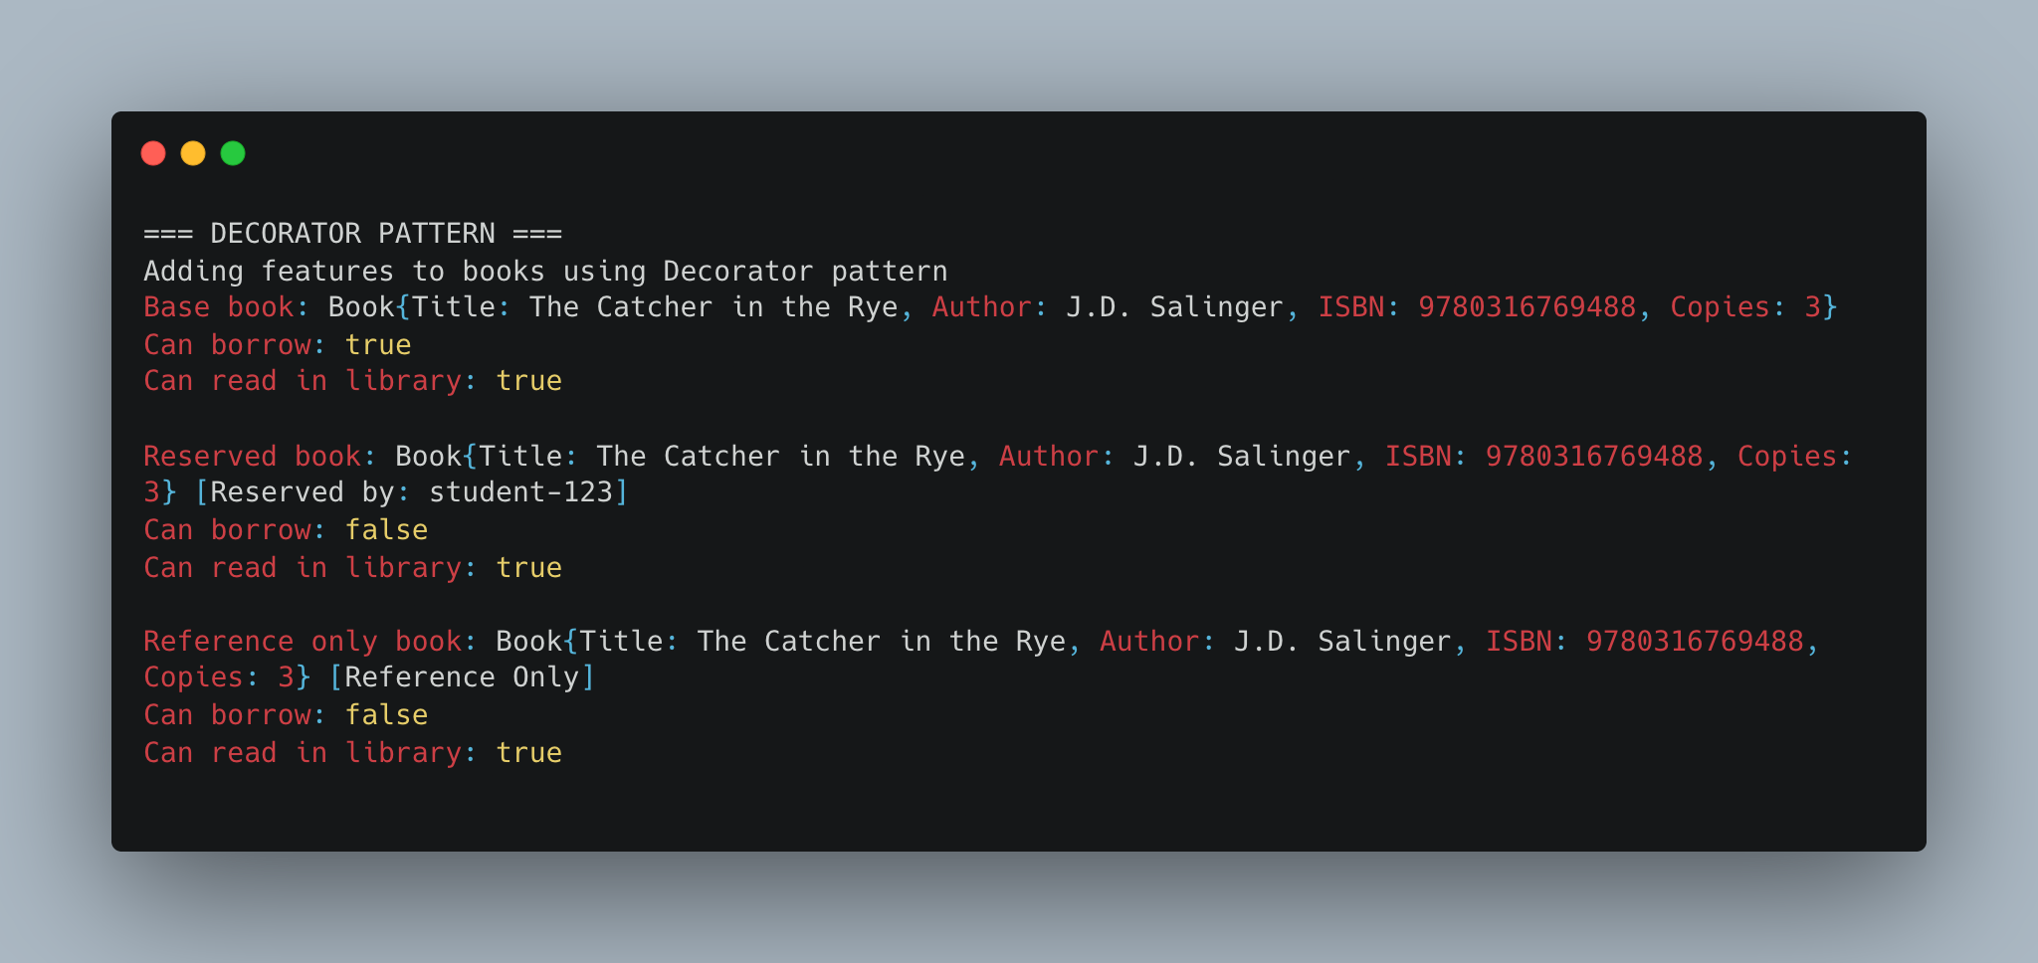
Gambar 4.6 Gambar Hasil Output Decorator Pattern

STATE PATTERN
Alasan Pemilihan: Buku memiliki berbagai state: Available, Borrowed, Overdue. Perilaku buku berubah berdasarkan state (tidak bisa borrow jika Overdue). State pattern memungkinkan perubahan behavior dinamis berdasarkan internal state, dengan aturan transisi yang jelas.

Class Diagram
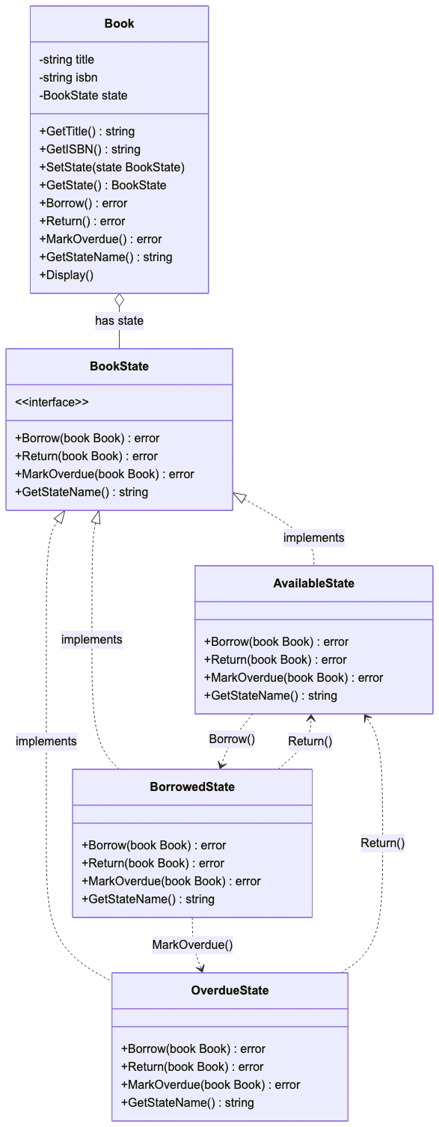
Gambar 4.7 Gambar. Class Diagram State Pattern

Penjelasan Implementasi
State pattern diimplementasikan dengan lima file:
- patterns/behavioral/state/book_state.go: Mendefinisikan interface BookState dengan 4 method (Borrow, Return, MarkOverdue, GetStateName). Interface ini menjadi kontrak untuk semua concrete state.
- patterns/behavioral/state/book.go: Book sebagai Context yang menyimpan state aktif. Book mendelegasikan semua operasi (Borrow, Return, MarkOverdue) ke state object yang sedang aktif. Default state saat pembuatan adalah AvailableState.
- patterns/behavioral/state/available_state.go: State ketika buku tersedia. Borrow() mengubah state ke BorrowedState. Return() dan MarkOverdue() mengembalikan error karena tidak valid.
- patterns/behavioral/state/borrowed_state.go: State ketika buku sedang dipinjam. Return() mengubah state ke AvailableState. MarkOverdue() mengubah state ke OverdueState. Borrow() mengembalikan error karena buku sudah dipinjam.
- patterns/behavioral/state/overdue_state.go: State ketika buku terlambat dikembalikan. Return() mengubah state ke AvailableState. Borrow() dan MarkOverdue() mengembalikan error.
Setiap state memiliki aturan transisi yang ketat. Operasi yang tidak valid pada state tertentu akan mengembalikan error, memastikan integritas lifecycle buku.

Runutan Proses
Alur perubahan state buku menggunakan State pattern:
- Buat instance Book dengan NewBook(title, isbn). Book secara default memiliki state AvailableState.
- Panggil book.Borrow() untuk meminjam buku. AvailableState.Borrow() akan mengubah state menjadi BorrowedState.
- Panggil book.Borrow() lagi pada state Borrowed akan mengembalikan error "cannot borrow a book that is already borrowed".
- Panggil book.MarkOverdue() pada state Borrowed untuk menandai buku terlambat. State berubah menjadi OverdueState.
- Panggil book.Return() pada state Overdue untuk mengembalikan buku. State kembali menjadi AvailableState.
- Setiap transisi state yang tidak valid menghasilkan error, memastikan alur lifecycle buku konsisten.

Testing dan Output
Skenario testing:
- Membuat buku baru dan verifikasi state awal adalah Available
- Meminjam buku (Borrow) dan verifikasi state berubah menjadi Borrowed
- Mencoba meminjam buku yang sudah dipinjam dan verifikasi error dikembalikan
- Menandai buku sebagai overdue dan verifikasi state berubah menjadi Overdue
- Mengembalikan buku overdue dan verifikasi state kembali ke Available
- Mencoba mengembalikan buku yang sudah available dan verifikasi error dikembalikan
Output Program:
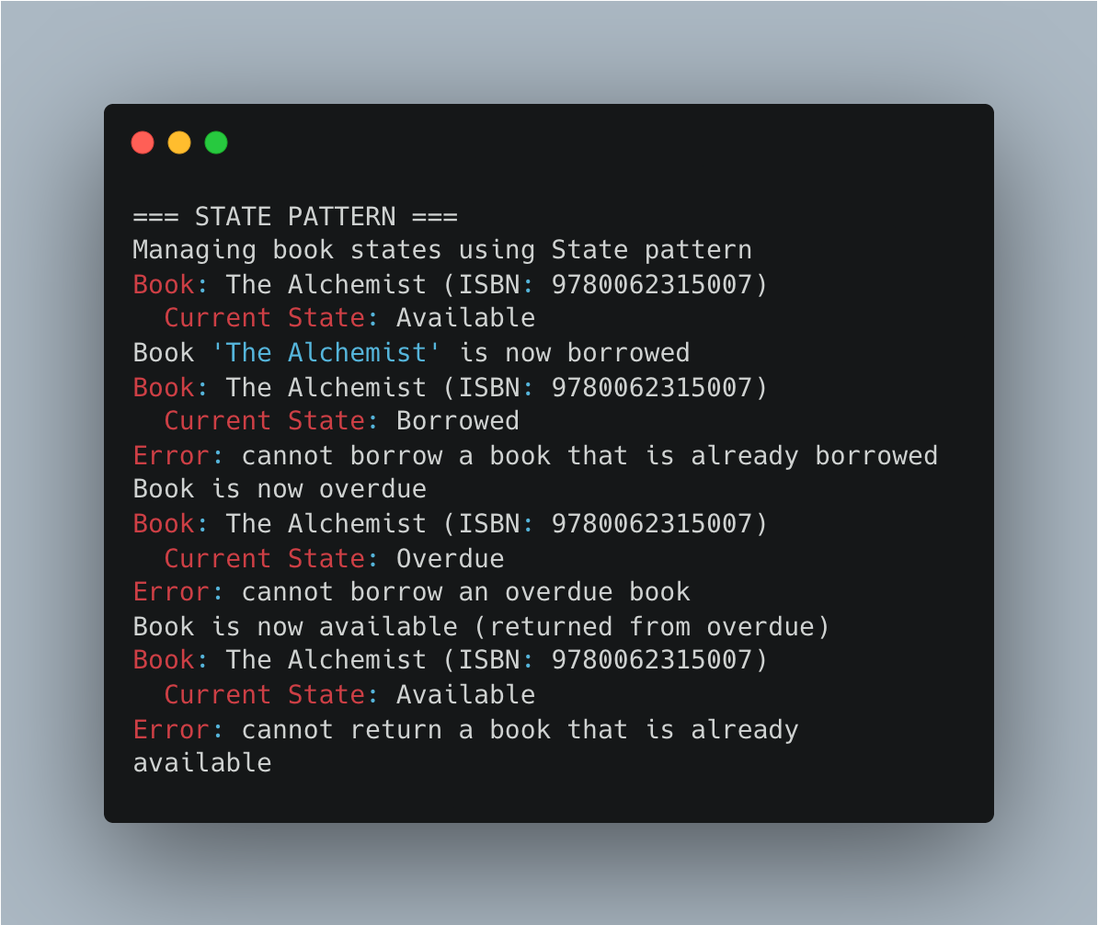
Gambar 4.8 Gambar Hasil Output State Pattern

STRATEGY PATTERN
Alasan Pemilihan: Catalog perlu mendukung berbagai metode pencarian: by title, by author, by ISBN, by category. Strategy pattern memungkinkan ganti algoritma pencarian di runtime tanpa memodifikasi client code, dengan interface yang konsisten untuk semua strategy.

Class Diagram
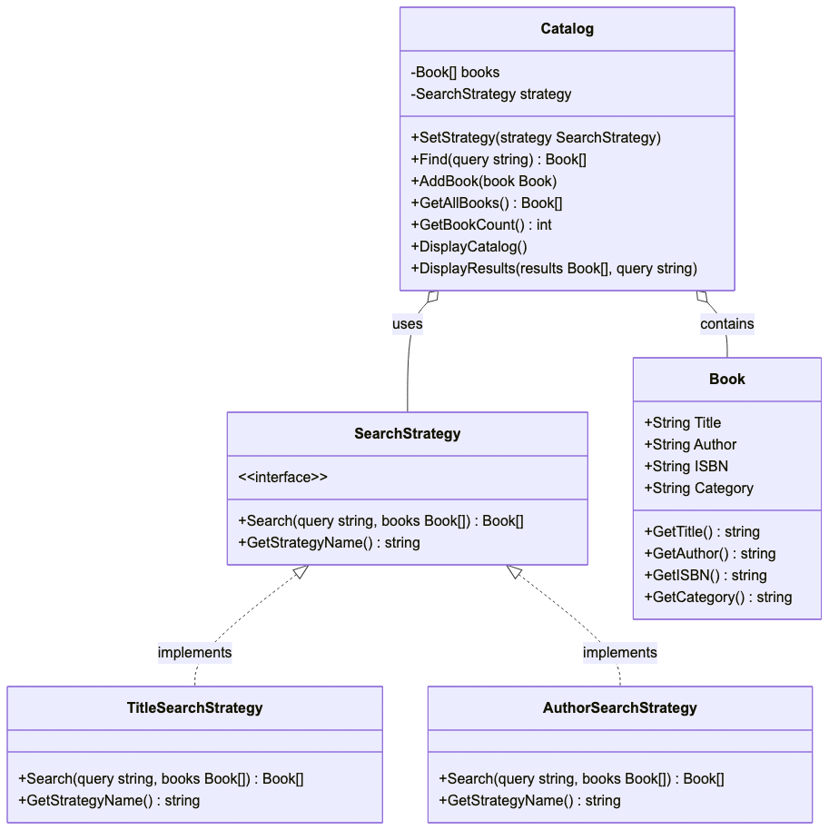
Gambar 4.9 Gambar Class Diagram Strategy Pattern

Penjelasan Implementasi
Strategy pattern diimplementasikan dengan lima file:
- patterns/behavioral/strategy/search_strategy.go: Mendefinisikan interface SearchStrategy dengan 2 method (Search dan GetStrategyName). Interface ini menjadi kontrak untuk semua concrete strategy.
- patterns/behavioral/strategy/book.go: Struct Book sederhana dengan 4 field (Title, Author, ISBN, Category) dan getter methods. Digunakan sebagai data model untuk pencarian.
- patterns/behavioral/strategy/title_search.go: Concrete strategy untuk pencarian berdasarkan judul. Menggunakan case-insensitive partial match dengan strings.Contains() dan strings.ToLower().
- patterns/behavioral/strategy/author_search.go: Concrete strategy untuk pencarian berdasarkan penulis. Menggunakan mekanisme yang sama dengan TitleSearchStrategy tapi pada field Author.
- patterns/behavioral/strategy/catalog.go: Context yang menyimpan koleksi buku dan strategy aktif. Catalog mendelegasikan pencarian ke strategy melalui method Find(). Jika strategy belum di-set, default menggunakan TitleSearchStrategy.
Strategy dapat diganti di runtime menggunakan SetStrategy(), memungkinkan client code untuk switch algoritma pencarian tanpa mengubah logika Catalog.

Runutan Proses
Alur pencarian buku menggunakan Strategy pattern:
- Buat instance Catalog dengan NewCatalog(books) yang berisi koleksi buku.
- Set strategy pencarian menggunakan catalog.SetStrategy(). Pilih TitleSearchStrategy atau AuthorSearchStrategy.
- Panggil catalog.Find(query) untuk mencari buku. Catalog mendelegasikan pencarian ke strategy aktif.
- Strategy melakukan iterasi semua buku dan mencocokkan query secara case-insensitive partial match.
- Hasil pencarian dikembalikan sebagai slice of Book yang cocok dengan query.
- Untuk mengganti metode pencarian, panggil SetStrategy() dengan strategy baru tanpa mengubah kode lain.

Testing dan Output
Skenario testing:
- Membuat catalog dengan 5 buku dan menampilkan seluruh koleksi
- Mencari buku dengan TitleSearchStrategy menggunakan query 'Clean' dan verifikasi ditemukan 2 hasil
- Mencari buku dengan AuthorSearchStrategy menggunakan query 'Robert' dan verifikasi ditemukan 2 hasil
- Mengganti strategy ke TitleSearchStrategy dan mencari 'Design' untuk verifikasi switch strategy berjalan dengan benar
Output Program:
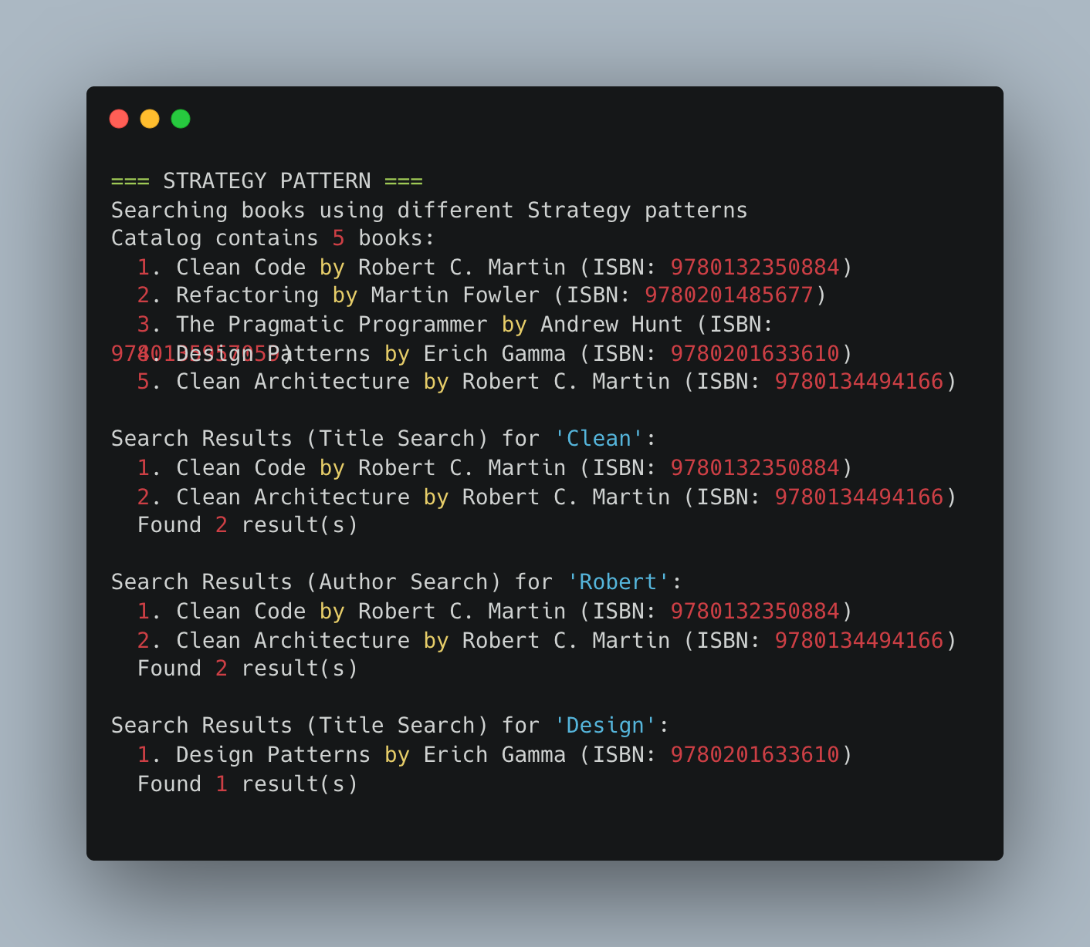
Gambar 4.10 Gambar Hasil Output Strategy Pattern

INTEGRASI PATTERN

Interaksi Antar Pattern
Pattern-pattern yang diimplementasikan saling bekerja sama untuk membentuk sistem yang fungsional:
- Builder dan Prototype: Builder menciptakan Book objects yang kemudian dapat di-clone oleh Prototype untuk membuat variasi edisi atau lokasi berbeda tanpa perlu rebuild dari awal.
- Decorator dan State: Decorator menambahkan fitur seperti Reserved atau Reference Only yang mempengaruhi State transitions (misalnya Reserved book tidak bisa dipinjam).
Strategy dan Builder: Strategy memungkinkan pencarian buku yang dibuat oleh Builder dengan berbagai metode (Title Search, Author Search) secara dinamis di runtime, tanpa memodifikasi kode Catalog.

Workflow Lengkap
Berikut adalah workflow lengkap dari pencarian sampai peminjaman buku:
- User mencari buku menggunakan Strategy Pattern (Title Search atau Author Search) di Catalog.
- Buku yang ditemukan dibuat menggunakan Builder Pattern dengan method chaining, atau di-clone menggunakan Prototype Pattern untuk variasi edisi.
- Decorator Pattern menambahkan fitur tambahan pada buku (Reserved atau Reference Only) yang mempengaruhi apakah buku bisa dipinjam.
Jika buku bisa dipinjam (CanBorrow() = true), user meminjam buku melalui method Borrow().
- State Pattern mengubah status buku dari Available ke Borrowed.
Jika buku terlambat dikembalikan, State Pattern mengubah status menjadi Overdue. Saat dikembalikan, State berubah kembali ke Available.

HASIL DAN PEMBAHASAN

Kelebihan
- Code Lebih Modular dan Maintainable: Setiap pattern memiliki tanggung jawab yang jelas, memudahkan modifikasi dan ekstensi kode di masa depan.
- Pattern Memudahkan Ekstensi Tanpa Modifikasi: Dengan design pattern seperti Open/Closed Principle, kita bisa menambahkan fitur baru (misalnya strategy pencarian baru) tanpa memodifikasi kode yang sudah ada.
- Testing Lebih Mudah: Struktur yang jelas memudahkan pembuatan unit test. Setiap pattern dapat diuji secara terpisah untuk memastikan fungsionalitasnya.
- Reusability Tinggi: Pattern yang sudah teruji dapat digunakan kembali di proyek lain, menghemat waktu pengembangan.
- Dokumentasi yang Jelas: Setiap pattern memiliki dokumentasi dan diagram yang terstandar, memudahkan developer lain untuk memahami kode.

Tantangan
- Kompleksitas Meningkat dengan Banyak Pattern: Menggunakan 5 pattern sekaligus menambah kompleksitas kode dan memerlukan pemahaman yang mendalam terhadap setiap pattern.
- Perlu Pemahaman yang Baik Terhadap Setiap Pattern: Setiap pattern memiliki kegunaan dan implementasi yang berbeda. Kesalahan dalam memilih pattern dapat menyebabkan over-engineering.
- Balancing Antara Over-engineering dan Flexibility: Terkadang pattern yang terlalu kompleks membuat kode sulit dimengerti, terutama untuk developer yang baru bergabung.
- Waktu Implementasi Lebih Lama: Meskipun jangka panjang lebih efisien, implementasi awal dengan banyak pattern memerlukan waktu lebih lama dibandingkan pendekatan naive.

Pembelajaran
- Memahami 5 Design Pattern Berbeda: Melalui implementasi ini, memahami konsep dan praktik terbaik dari 5 design pattern (2 creational, 1 structural, 2 behavioral).
- Menerapkan Pattern dalam Konteks Nyata: Bukan hanya teori, melainkan praktik nyata menerapkan design pattern dalam Library Management System yang kompleks.
- Menggunakan Go Idioms dalam Implementasi Pattern: Memahami bagaimana menerapkan pattern dalam Go dengan karakteristik bahasa seperti implicit interfaces, composition over inheritance, dan error handling yang proper.
- Bug Fix dan Debugging: Melalui perbaikan bug pada State Pattern (book reference nil), belajar teknik debugging dan troubleshooting pattern implementation.
- Clean Code Principles: Mengimplementasikan SOLID principles, Single Responsibility, dan konsep clean code dalam setiap pattern.

KESIMPULAN
Tugas besar ini telah berhasil diimplementasikan dengan hasil sebagai berikut:
- Semua 5 Design Pattern Berhasil Diimplementasikan: 2 pattern creational (Builder, Prototype), 1 pattern structural (Decorator), dan 2 pattern behavioral (State, Strategy) telah berhasil diimplementasikan dalam Library Management System.
- Sistem Library Management Berjalan dengan Baik: Semua pattern berfungsi sesuai ekspektasi, dengan demo program yang menunjukkan output yang benar untuk setiap pattern.
- Pattern Membantu Menyelesaikan Masalah Domain: Setiap pattern dipilih dan diimplementasikan berdasarkan masalah spesifik yang ada dalam domain Library Management System, sehingga memberikan solusi yang efektif dan elegan.
- Bug State Pattern Berhasil Diperbaiki: Masalah book reference nil pada State Pattern telah diperbaiki dengan pendekatan parameter-based, sehingga state transitions berjalan dengan lancar.
- Clean Code dan SOLID Principles Terpenuhi: Setiap pattern diimplementasikan dengan prinsip clean code dan SOLID, menghasilkan kode yang maintainable, readable, dan extensible.
- Integrasi Antar Pattern Berjalan Mulus: Pattern-pattern bekerja bersama dalam satu sistem yang koheren, membentuk workflow lengkap dari pencarian sampai peminjaman dan pengembalian buku.
- Dokumentasi Lengkap: Laporan ini menyajikan dokumentasi lengkap mulai dari pendahuluan, domain kasus, mapping pattern, implementasi detail, integrasi pattern, hasil dan pembahasan, hingga kesimpulan.
- Pembelajaran yang didapat dari tugas besar ini sangat berharga dalam memahami dan mengaplikasikan design pattern dalam pengembangan perangkat lunak. Implementasi pattern yang tepat dapat menghasilkan sistem yang lebih maintainable, extensible, dan sesuai dengan best practices industri.

REFERENSI
- Gamma, E., Helm, R., Johnson, R., & Vlissides, J. (1994). Design Patterns: Elements of Reusable Object-Oriented Software. Addison-Wesley Professional.
- Refactoring.Guru. (2023). Design Patterns. Diakses dari https://refactoring.guru/design-patterns
- Martin, R. C. (2008). Clean Code: A Handbook of Agile Software Craftsmanship. Prentice Hall.
- Go Patterns. (2023). Go Design Patterns. Diakses dari https://github.com/tmrts/go-patterns
- Freeman, E., & Freeman, E. (2004). Head First Design Patterns. O'Reilly Media.
- The Go Programming Language. (2023). Effective Go. Diakses dari https://go.dev/doc/effective_go
- Martin, R. C. (2017). Clean Architecture: A Craftsman's Guide to Software Structure and Design. Prentice Hall.

